С 5 апреля по 11 апреля 2021 года в ГКОУ РО Пролетарской школе-интернате была определена Всероссийская неделя детской и юношеской книги «Книга – лучший друг!».

Традиция проводить Неделю детской книги появилась в 1943 году по инициативе Льва Кассиля. Детские сады и общеобразовательные школы ее бережно хранят и продолжают в наше время. Неделя детской книги - это праздник любознательных детей, влюбленных в книгу.
Цель проведения недели - развитие у детей всех возрастных групп мотивации к чтению, уважения к книге и включения чтения в структуру приоритетных культурных потребностей; введение в практику работы педагогов разнообразных форм и методов, способствующих приобщению детей к книге для развития их познавательной, творческой и эмоциональной активности; воспитание желания у детей с ОВЗ к постоянному общению с книгой и бережному отношению к ней; расширение форм работы с родителями по развитию детской читательской активности.
В рамках мероприятий, посвященных «Неделе детской и юношеской книги «Книга – лучший друг!» библиотекарь Воловая Е.Г. организовала выставку. На выставке были представлены печатные издания художественных произведений, сборники стихов и рассказов детских писателей, произведения классиков русской литературы, произведения писателей-юбиляров.
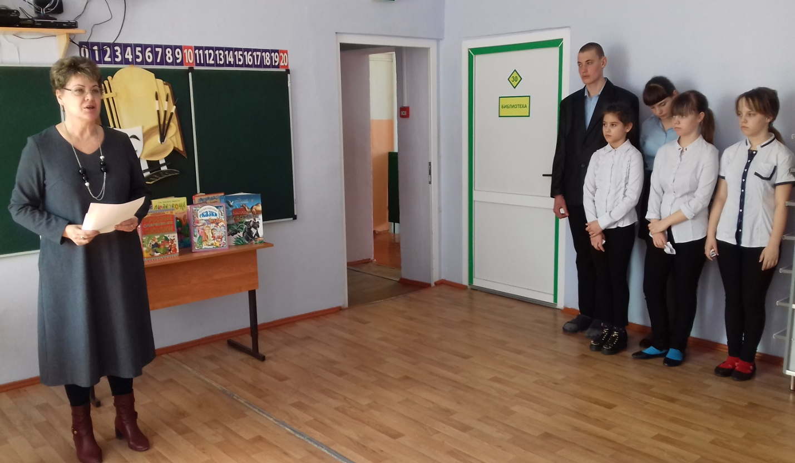

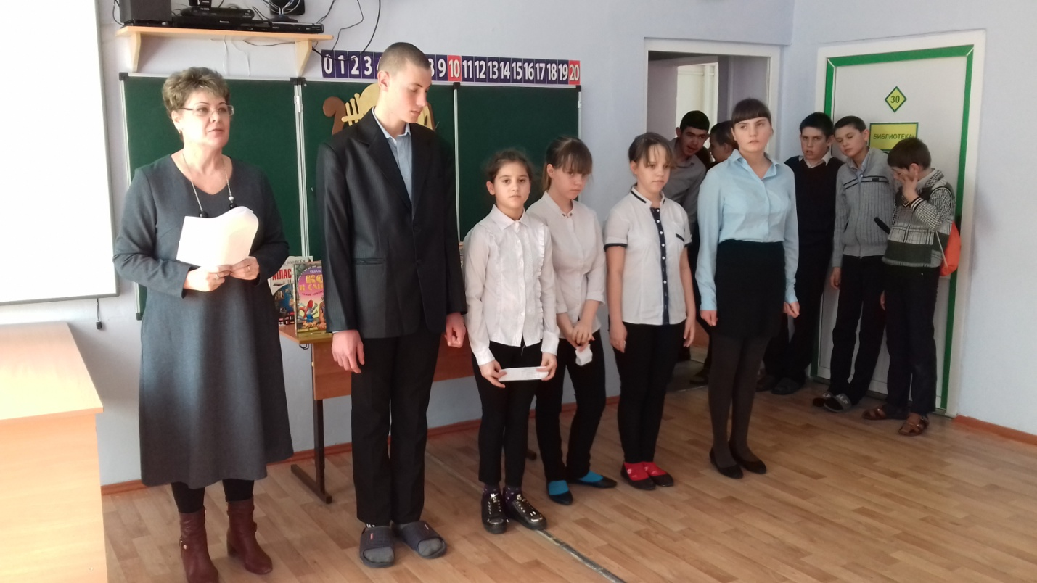

А главными виновниками торжества являлись, конечно же, книги. В актовом зале школы-интерната обучающихся ждал настоящий праздник. Торжественную линейку, посвященную Всероссийской неделе книги, открыла старшая вожатая Войнова И.П. Она рассказала много интересного об истории праздника книги, о том, что книга остается одним из главных средств воспитания подрастающего поколения. Книга – источник знаний, учитель с первых дней жизни.

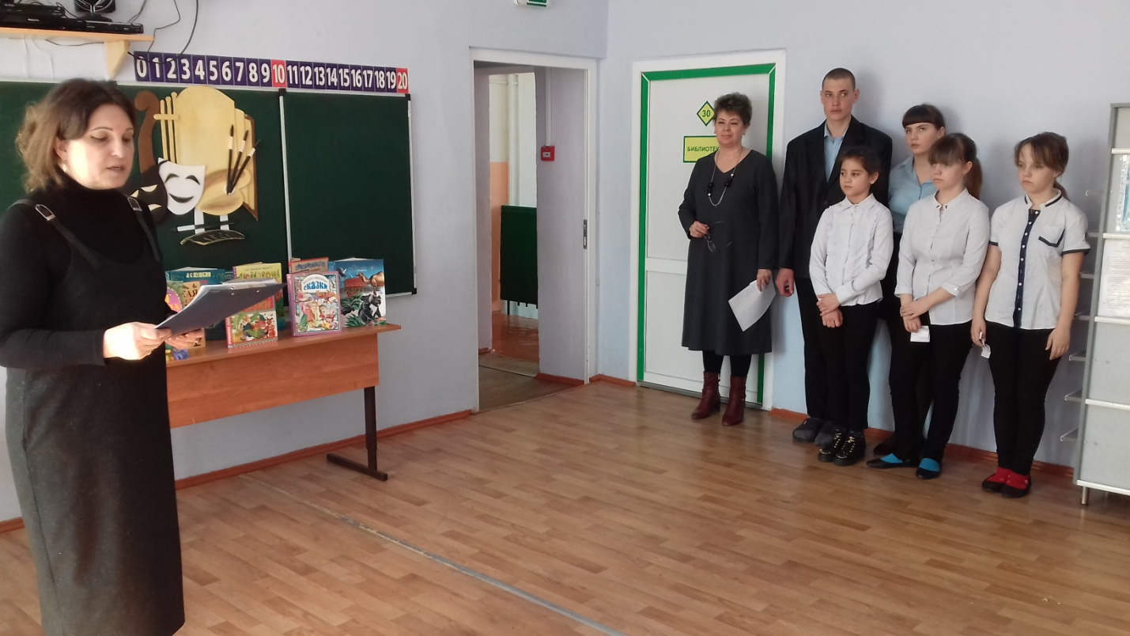

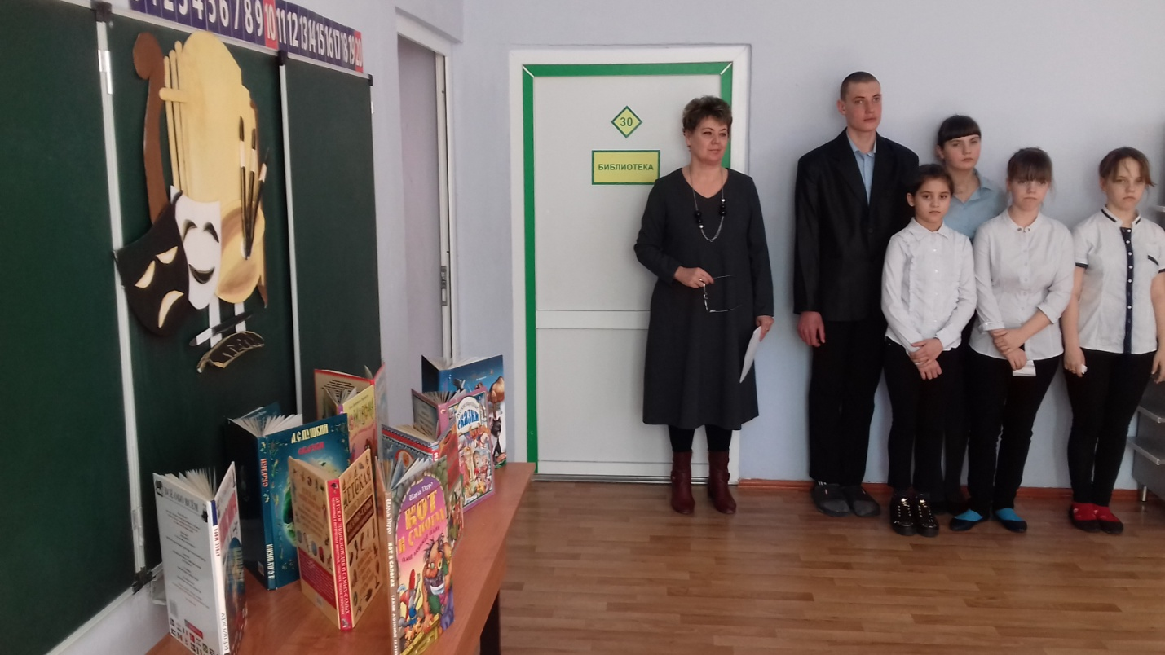

Библиотекарем Воловой Е.Г. были оглашены мероприятия, запланированные для проведения недели: классные часы, литературные гостиные, библиотечные часы, внеклассные занятия, викторины. Продолжая торжественную линейку, обучающиеся школы-интерната с огромным удовольствием выразительно прочитали стихотворения своих любимых детских поэтов.
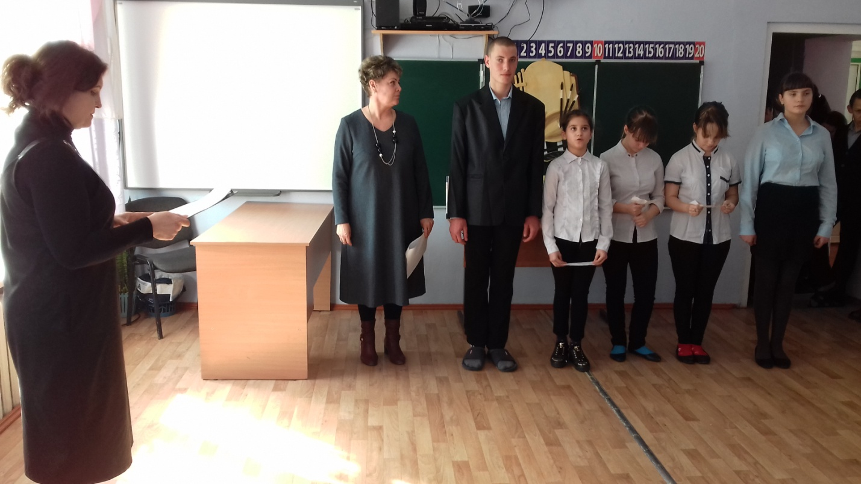

Во время проведения недели книги были использованы различные формы работы. Каждый классный руководитель и воспитатель получил маршрутный лист недели детской книги с разработкой индивидуальных мероприятий для каждой параллели. Так, воспитателем Грачевой М.В. было проведено внеклассное «Волшебный мир сказок» с обучающимися 1 ТМНР-класса. Во 2 ТМНР-классе классным руководителем Гежа Ю.В. был проведен классный час «Книга и я - лучшие друзья!». Библиотекарем Воловой Е.Г. проведены библиотечные часы на такие темы как «Д.Родари «Чиполлино» с обучающимися 4 класса; «В.Сутеев «Мешок яблок» с ребятами 1,2,3 классов; «Х.К.Андерсен «Снежная королева» с воспитанниками 6 - х классов. Ребята в игровой форме учились работать с книгой. Воспитательная эффективность библиотечного часа в умении детей работать в коллективе, в повышении культуры слушателя и читателя.
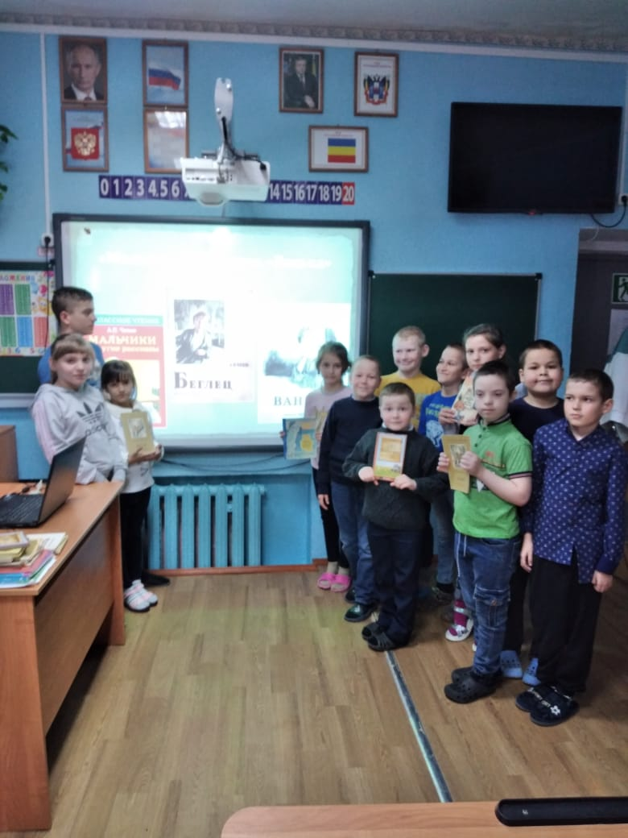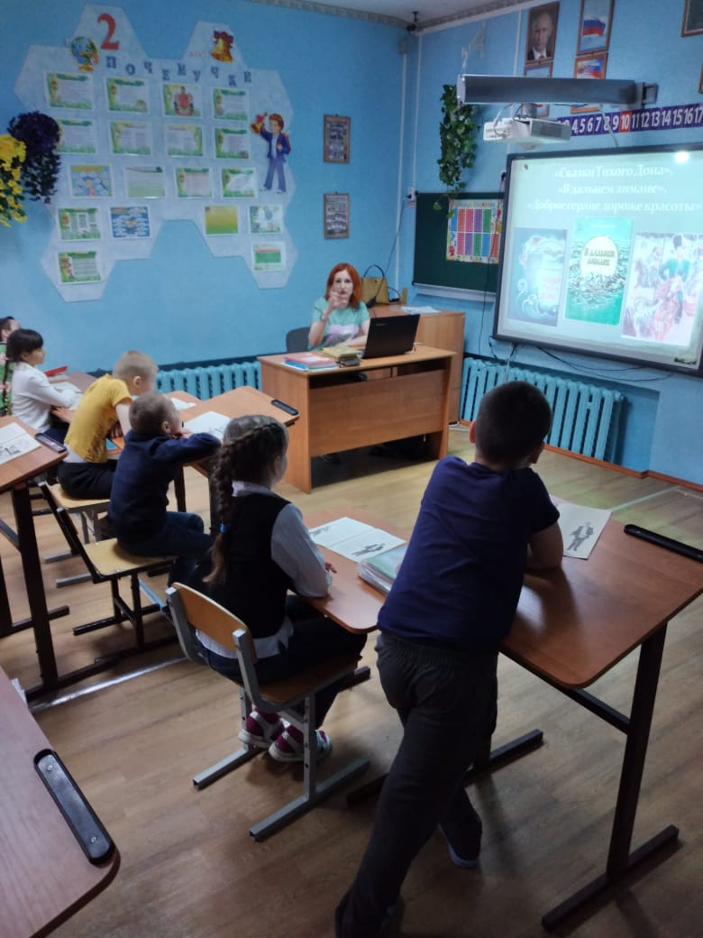
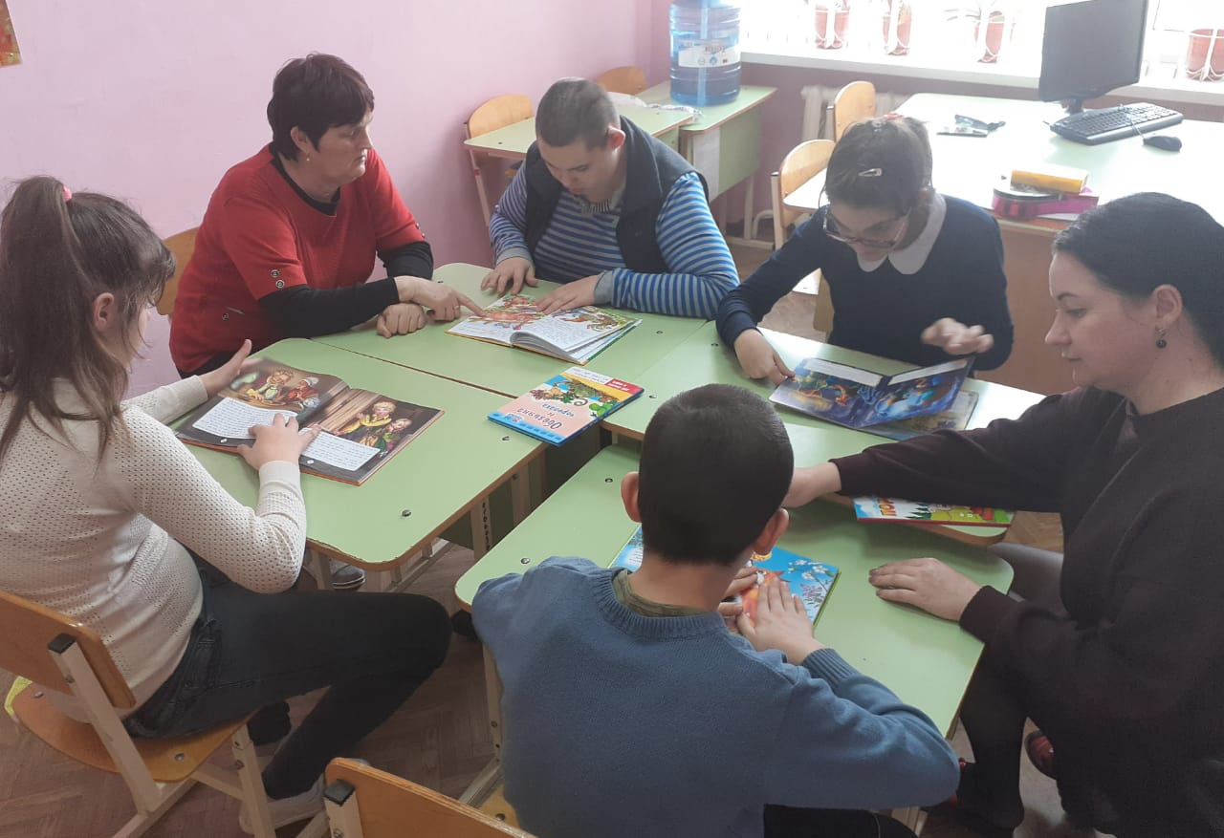
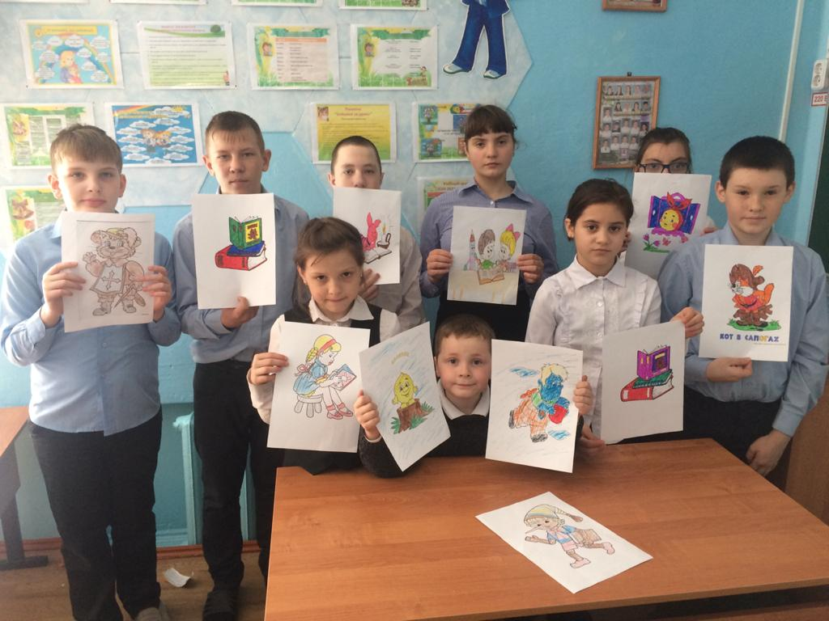
Классным руководителем 4 класса Радченко И.В. проведен классный час «Книга - лучший друг!». Воспитателем Зайцевой Т.В. проведено внеклассное занятие «В мире сказок». В нем принимали участие обучающиеся 4 класса. По итогам мероприятия 1 место заняла Толстова Снежана, 2 место - Ковтун Рада, 3 место - Ушакова Екатерина. Классным руководителем 6 «б» класса Ермаковой Н.Г. был проведен классный час «Нам с книгой назначена встреча». Педагог сделала акцент на важности книги, которая формирует интерес у детей к детской и юношеской книге. Воспитателем Куцевой Л.В. проведена онлайн-фотовыставка «Читающие родители - читающие дети» и внеклассное занятие «Когда приходит вдохновенье…». Классным руководителем 7 класса Пилюшенко Н.Н. был проведен классный час «Книга - источник знаний». Воспитателями 7 класса Бырловой И.Б. и Стрельцовой Ф.М проведено внеклассное занятие «Писатели Дона - детям». В рамках регионального компонента ребята познакомились с творчеством донских писателей. Классным руководителем 8 класса Долот Е.А. был проведен классный час «Книги, которые мы выбираем», а воспитатель Кучер Л.И. показала воспитанникам презентацию - викторину «Книга – твой друг». Эти мероприятия нашли отклик в сердцах обучающихся. Ребята, затаив дыхание, слушали своих педагогов, принимали участие в диалогах. Классным руководителем 2 класса Фоменко С.Н. проведен классный час «В гостях у книги». Классным руководителем 1,3 классов Завгородней Л.Т. проведен классный час «Твой добрый друг книга». Воспитателем этих же классов Кононенко Н.Н. проведено внеклассное занятие «Сказки донских писателей». Классным руководителем 9 класса Мотузниковой Т.С. проведен классный час «Книжкины именины», а воспитателем Бартеневой Н.В., работающей на этом классе, проведено внеклассное занятие «Откуда появилась книга». Воспитатель познакомила своих воспитанников с историей возникновения книги, которая переносит нас в глубокую древность.
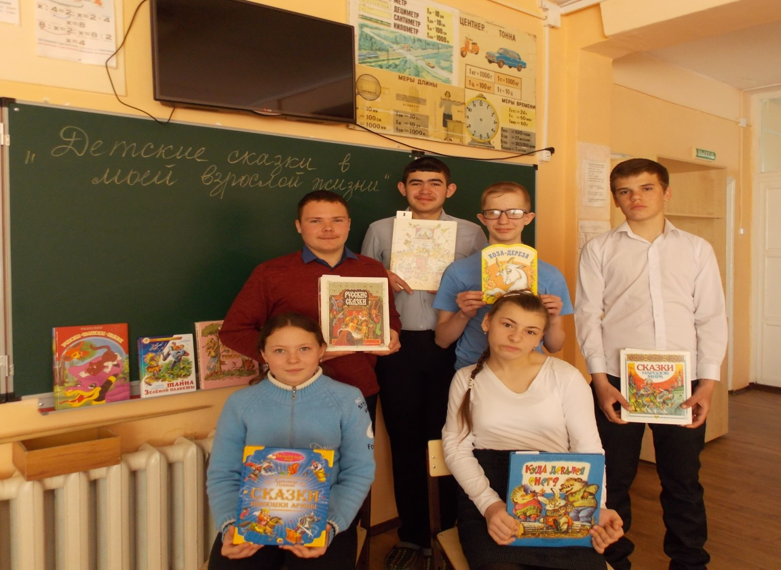

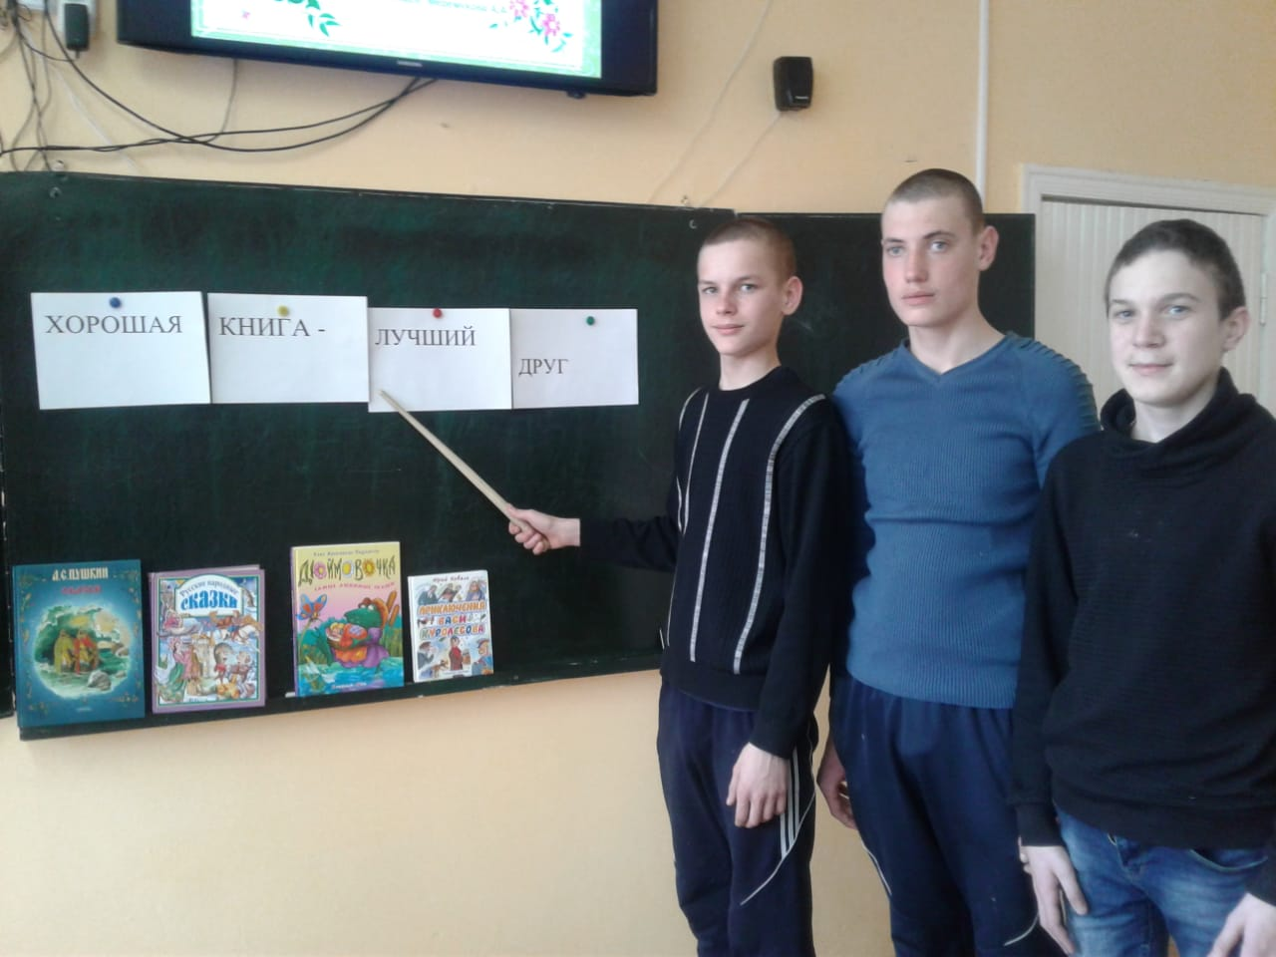
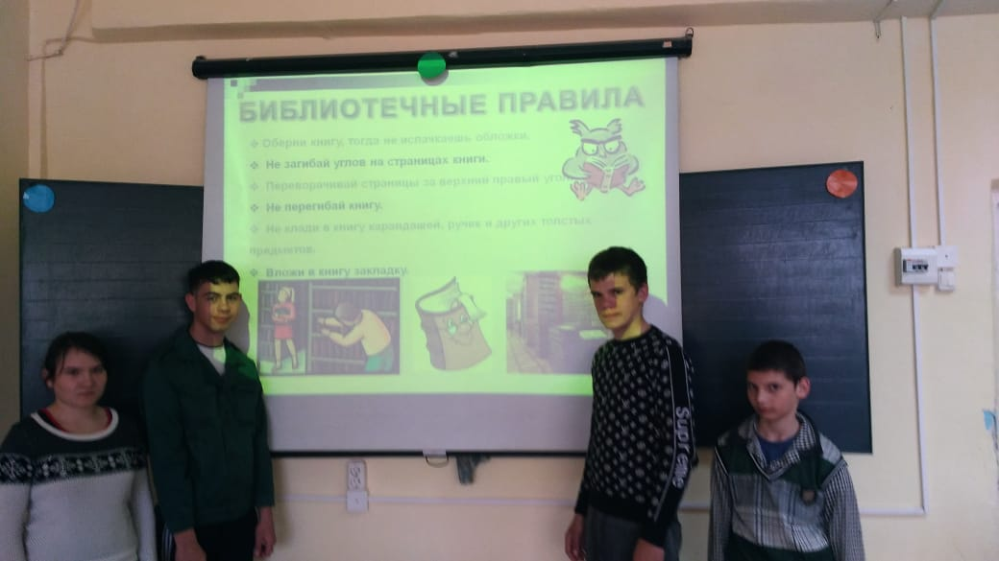
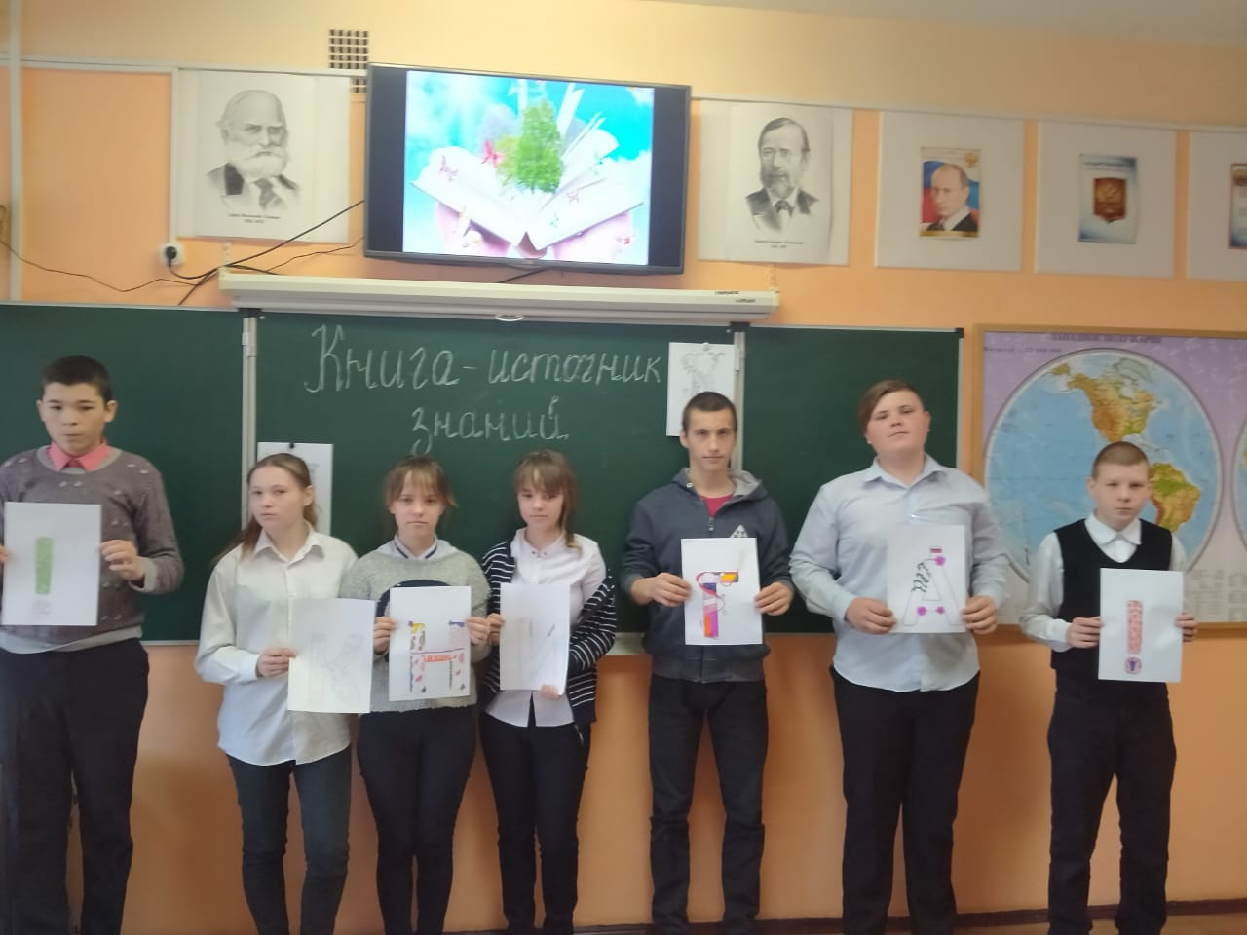
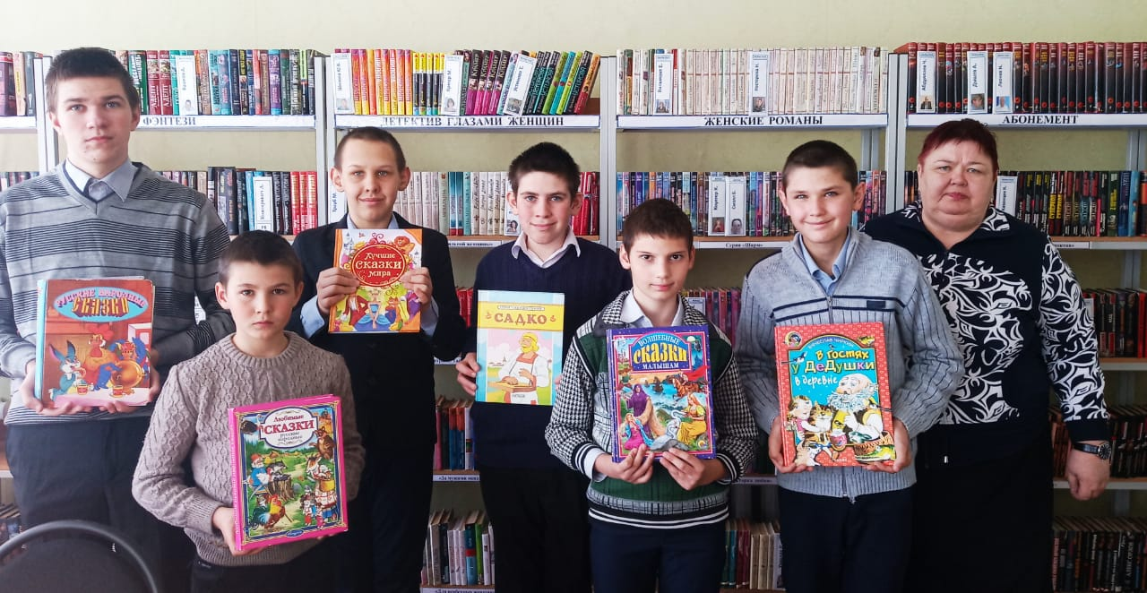
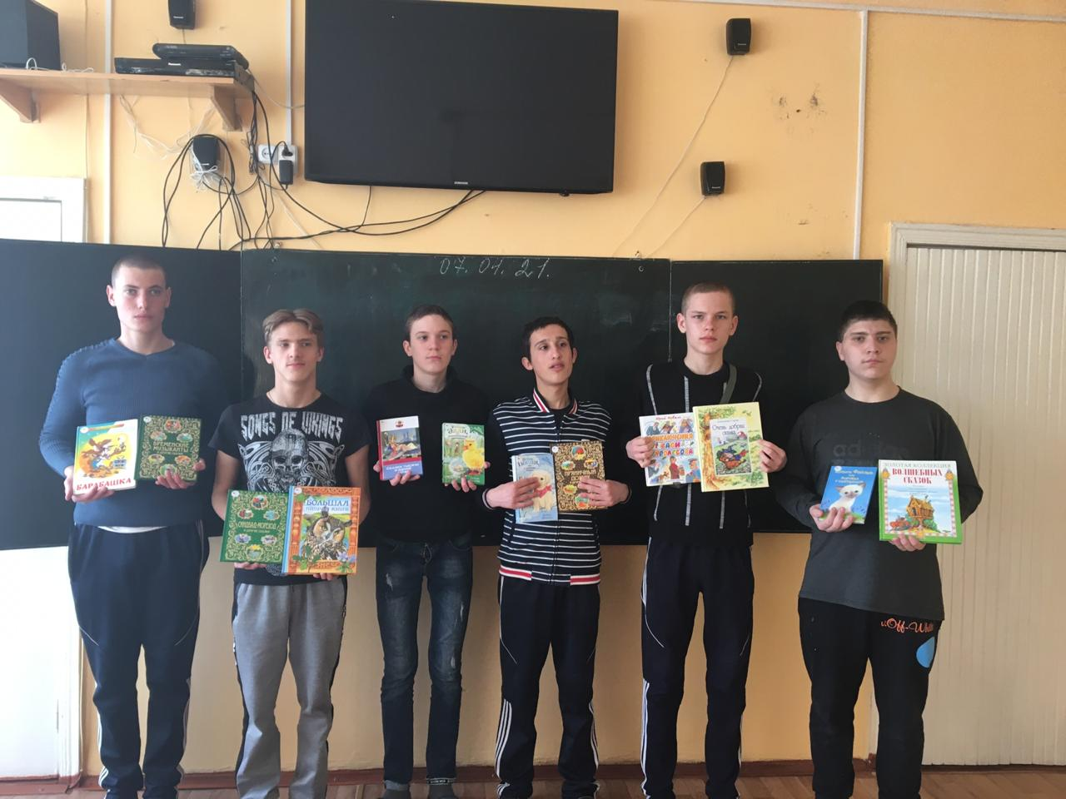
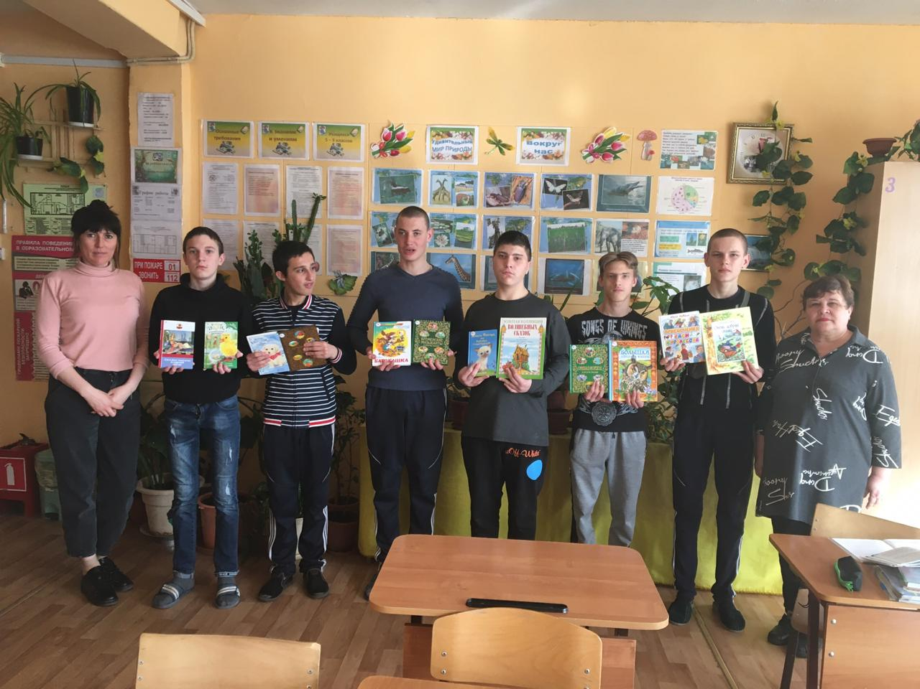

Также был проведен конкурс рисунков «Моя любимая книга». Здесь ребята в полной мере проявили свое творчество, фантазию и порадовали нас замечательными рисунками к своим любимым сказкам. Ребята под руководством своих классных руководителей и воспитателей участвовали в занимательных викторинах, веселых конкурсах, классных часах. Всего в рамках Недели было проведено 22 мероприятия, в которых приняли активное участие обучающиеся школы-интерната.
Неделя детской и юношеской книги «Книга – лучший друг!» прошла на высоком уровне. Все мероприятия были направлены не только на то, чтобы привить любовь к книге, но и полнее реализовать заложенные в литературе воспитательные и развивающие возможности. Много радости и света в детских глазах зажгли мероприятия в рамках недели книги. И этому послужили не только необычные мероприятия, но и грамотное оформление библиотеки. Важно, чтобы окружающая ребенка среда была обновленной и красочной, а также несла определенную информационную нагрузку. Выставки в нашей библиотеке менялись: «Лучшие сказки XX века», «Любимые книги», «Книга - лучший друг!». Каждый желающий мог выбрать книгу на свой вкус, полистать её в читальном зале, взять домой.
В завершении недели книги также была проведена торжественная линейка, на которой были награждены грамотами лучшие читатели, активные участники читательских викторин, победители конкурсов.
Таким образом, проведение недели детской и юношеской книги «Книга – лучший друг!» не только привлекает читателей, раскрывает их скрытые таланты, но и позволяет обратить внимание детей на необходимость систематически читать, обучить простым навыкам поиска информации и, в целом, поднять культуру пользователя библиотеки.

Информацию подготовила библиотекарь Воловая Е.Г.

